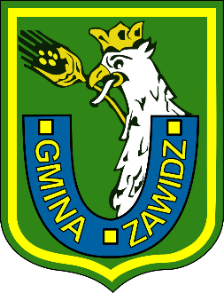 | Wygaśnięcie zezwolenia na sprzedaż napojów alkoholowych z tytułu niedokonania opłat za korzystanie z zezwolenia | Urząd Gminy Zawidz

Nazwa usługi:
- Wygaśnięcie zezwolenia na sprzedaż napojów alkoholowych z tytułu niedokonania opłat za korzystanie z zezwolenia
Wymagane dokumenty:
- do wyjaśnienia dowód wpłaty, jeżeli była wniesiona opłata w terminie
Opłaty:
- bez opłat
Termin załatwienia sprawy:
- po stwierdzeniu braku opłaty w ustawowym terminie urząd bez zbędnej zwłoki wysyła zawiadomienie o wszczęciu postępowania z urzędu. Przedsiębiorca w ciągu 14 dni od otrzymania zawiadomienia składa wyjaśnienia. Po upływie 14 dni urząd wystawia decyzję o wygaśnięciu zezwolenia
Miejsce załatwienia sprawy:
- Urząd Gminy w Zawidzu, pokój nr 23, tel. 24 276-61-58
Odpowiedzialny za załatwienie sprawy:
- Inspektor ds. działalności gospodarczej
Wynik sprawy:
- Decyzja o wygaszeniu zezwolenia lub umorzeniu postępowania
Tryb odwoławczy:
- odwołanie do Samorządowego Kolegium Odwoławczego w Płocku za pośrednictwem Wójta Gminy Zawidz w ciągu 14 dni od daty jej doręczenia
Podstawa prawna:
- Art. 18 ust. 12 pkt 5 ustawy z dnia 26 października 1982r. o wychowaniu w trzeźwości i przeciwdziałaniu alkoholizmowi (tekst jednolity Dz. U. z 2007r. Nr 70 poz. 473 z późn. zm.)
- Art. 162 § 1 ustawy z dnia 14 czerwca 1960r. Kodeks Postępowania Administracyjnego (Dz.U. z 2000r. Nr 98 poz. 1071 z późn. zm.)
Uwagi:
- w wyniku niedokonania opłaty przez przedsiębiorcę w ustawowym terminie zostaje wszczęte postępowanie z urzędu zmierzające do wydania decyzji o wygaśnięciu zezwolenia na sprzedaż napojów alkoholowych.

